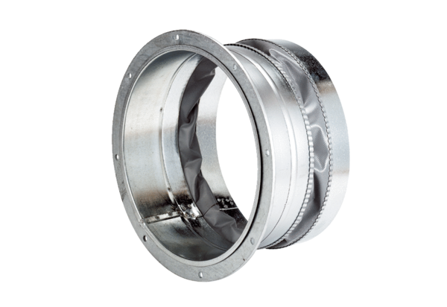Manchette de raccordement flexible ELA 22Unité de conditionnement : 1 pièceGamme: C
Numéro de référence : 0092.0282Fabricant : MAICO

